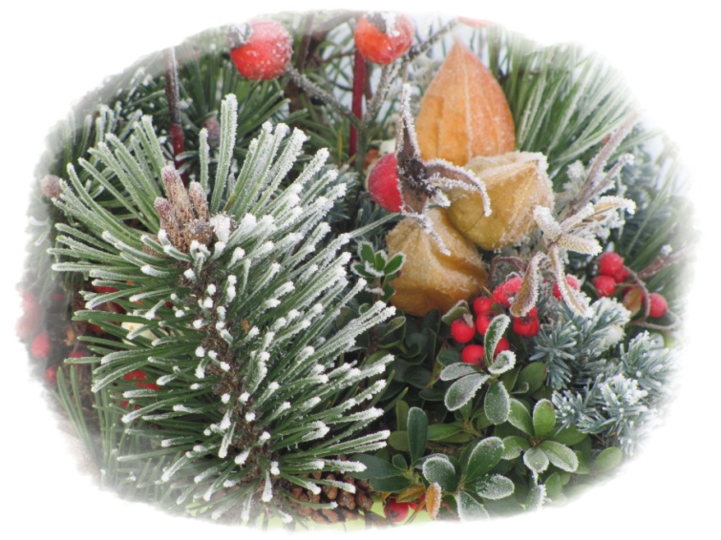
Radostné vianočné sviatky
Pf 2026 a šťastný nový rok
Merry Christmas
and Happy New Year

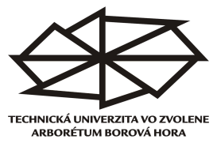
kolektív pracovníkov
Arboréta Borová hora

